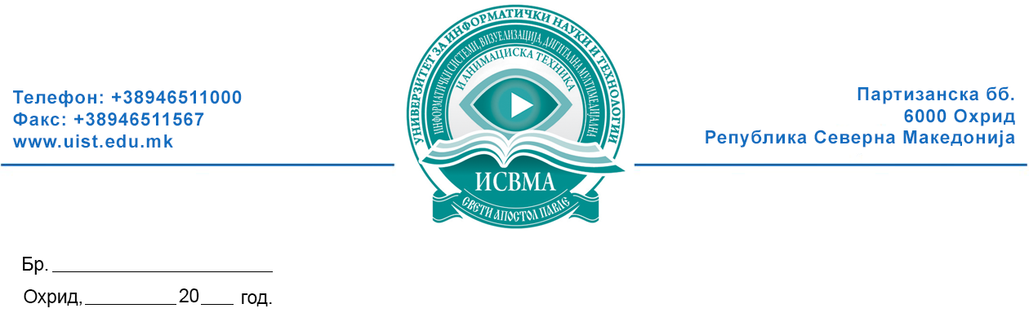
Врз основа на точка 3 од Одлуката за распишување на избори за членови на факултетско студентско собрание на Факултетот за информатички системи, визуелизација, дигитална, мултимедијална и анимациска техника арх. бр. 15-48/1 од 30.09.2024 година Изборната комисија за спроведување на избори за членови на факултетско студентско собрание на Факултетот за информатички системи, визуелизација, дигитална, мултимедијална и анимациска техника го објавува следниот

ЈАВЕН ПОВИК
за распишување избори за членови на Факултетско студентско собрание и претседател на Факултетско студентско собрание
на Факултетот за информатички системи, визуелизација, дигитална, мултимедиајлна и анимациска техника

- Се известуваат студентите дека на ден 30.10.2024 година (sreda) ќе се спроведат избори за членови и претседател на :

- Факултетско студентско собрание на Факултетот за информатички системи, визуелизација, дигитална, мултимедијална и анимациска техника

- Факултетското студентско собрание го сочинуваат претставници на студентите од сите студиски програми од прв и втор циклус на студии и брои 10 (десет) членови.
- Право да бираат и да бидат избрани за претседател и членови на Факултетско студентско собрание имаат сите студенти на факултетот, кои се запишани на студии во студиската 2024/2025 година.
- За Претседател на Факултетското студентско собрание може да биде избран редовен студент кој ги положил сите испити заклучно со трет семестар.
- За членови на Факултетското студентско собрание се избрани оние кандидати кои освоиле најголем број гласови од утврдениот број на членови на Факултетското студентско собрание, доколку за нив гласале повеќе од 30% од вкупниот број избирачи запишани во избирачкиот список. Секој студент гласа за по 10 кандидати од листата со предложени кандидати за членови на Факултетското студентско собрание.
- За претседател на Факултетското студентско собрание е избран кандидатот со најголем број гласови од листата на кандидати за Претседател на факултетското студентско собрание, кој ги положил сите испити заклучно со трет семестар, доколку за него гласале повеќе од 30% од вкупниот број избирачи запишани во избирачкиот список.
- Кандидатите за претседател и членови на Факултетско студентско собрание се утврдуваат на собири на студенти на факултетот по години на студии, циклуси и студиски програми, каде се предлагаат кандидати за претставници (членови) на Факултетското студентско собрание.
- Се повикуваат сите заинтересирани студенти за кандидати за претседател и членови на Факултетското студентско собрание, по одржување на собирите на студенти на факултетот по години на студии, циклуси и студиски програми, а кои ќе се одржат најдоцна до 18.10.2024 година, да достават пријава за кандидат за избор на претседател и членови на Факултетско студентско собрание до Изборната комисија.
- Гласањето на Факултетот ќе се спроведе на ден 30.10.2024 годинa со спроведување на тајно гласање во училница 4, од 11 до 13 часот.
- Јавниот повик е објавен на огласната табла на Универзитетот и на веб страната на Универзитетот за информатички науки и технологии „Свети Апостол Павле” Охрид.

Изборна комисија:
1. Доц. Д-р Расим Салкоски (претседател)

2. Доц. Д-р Даниела Мечкароска

3. Кристина Коркутоска, студент

4. Александра Цоклеска, студент

5. Стефан Бошески, студент

